Tehtävä 2.1479
Listaan tunnetut asiat käyttäen asiaankuuluvia muuttujien symboleja ja mittayksiköitä.
Kappaleeseen vaikuttava voima F = 3,7 N
Matka, jona voima vaikuttaa Δx = 2,1 m
Voiman tekemää työtä ei tunneta W = ?

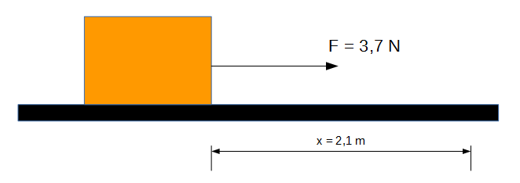

Esittelen ne teoriat ja kaavat, joita käytän tehtävän ratkaisemisessa. Kerron myös miten sovellan niitä. Esittelen kaavan aina ensin taulukkokirjassa olevassa muodossa.

Koska siirtymä, eli matka ovat yhdensuuntaiset, voiman tekemä työ saadaan suoraan kaavasta:

W = FΔx

Valitsen sopivan ohjelman laskutehtävän suorittamiseen ja kerron siitä tarkastajalle.

Lasketaan tehty työ GeoGebran CAS-ohjelmalla.

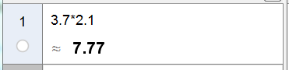

Kerron tehtävän vastauksen. Pyöristän tuloksen sopivaan määrään merkitseviä numeroita ja otan mittayksikön mukaan.

Vastaus: Voiman kappalleelle tekemä työ W = 7.8 J

